บทที่ 6
การทดลองและผลการทดลอง

การทดลองการทำงานของโปรแกรมนั้นเป็นสิ่งที่จำเป็นเพื่อให้ได้ผลของทำงานให้เป็นไปตามที่ต้องการ และเพื่อทราบปัญหาที่เกิดขึ้นได้ อีกทั้งยังสามารถนำข้อมูลที่ได้มาพัฒนาให้โปรแกรมมีความสามารถเพิ่มมากขึ้น

6.1 สิ่งที่ต้องใช้ในการทดสอบ
- โทรศัพท์เคลื่อนที่ Nokia รุ่น 3650 จำนวน 2 เครื่อง
- เครื่องคอมพิวเตอร์สำหรับในการรับ-ส่งข้อมูล และโปรแกรมจากโทรศัพท์เคลื่อนที่
- บลูทูธโมดูลสำหรับต่อกับคอมพิวเตอร์ให้สามารถติดต่อกับโทรศัพท์เคลื่อนที่ได้

6.2 สิ่งที่ต้องการทดสอบ
- การค้นหาอุปกรณ์บลูทูธที่เปิดใช้อยู่รอบข้างเพื่อทำการเชื่อมต่อ
- การจับภาพจากกล้องของโทรศัพท์
- การบันทึกภาพที่ได้จากกล้อง
- การส่งข้อมูลที่ได้จากกล้องผ่านทางบลูทูธ
- การรับข้อมูลมาทางบลูทูธมาแสดงผล
- ระยะการใช้งานที่ยังสามารถติดต่อกันได้
- อัตราการแสดงผลข้อมูล

6.2.1 การค้นหาอุปกรณ์บลูทูธที่เปิดใช้อยู่รอบข้าง
การค้นหาอุปกรณ์บลูทูธที่เปิดให้บริการนั้นเป็นสิ่งที่จำเป็นเพราะโทรศัพท์เครื่องที่เป็นไคลเอนต์หรือเครื่องที่รับข้อมูล เมื่อต้องการเชื่อมต่อกับเซิร์ฟเวอร์หรือเครื่องที่ส่งข้อมูล จะต้องทราบแอดเดรสและพอร์ตของการเชื่อมต่อซึ่งข้อมูลเหล่านี้จะนำมาใช้ในการทำการเชื่อมต่อเพื่อขอรับข้อมูลมาแสดงผล
การทดลองก็ คือ ใช้โทรศัพท์เครื่องหนึ่งเปิดโปรแกรมแล้วเลือกโหมดการทำงานเป็นเซิร์ฟเวอร์ และอีกเครื่องหนึ่งเลือกโหมดการทำงานเป็นไคลเอนต์ โดยเครื่องนี้จะต้องทำการร้องขอการเชื่อมต่อ โดยการเลือกคำสั่ง Connect จากนั้นโปรแกรมจะทำการค้นหาให้โดยอัตโนมัติ เมื่อพบเครื่องเซิร์ฟเวอร์ก็ทำการเลือกจากรายการค้นหาได้ ส่วนเครื่องเซิร์ฟเวอร์เมื่อมีการขอการเชื่อมต่อก็จะมีการแจ้งบอกว่าจะให้อนุญาตหรือไม่ ถ้าอนุญาตการเชื่อมต่อนั้นก็เริ่มต้นขึ้น ซึ่งสามารถแสดงผลการทดลองได้ดังรูป
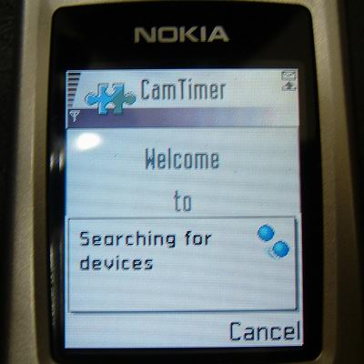

รูปที่ 6-1 การค้นหาอุปกรณ์บลูทูธที่เปิดอยู่

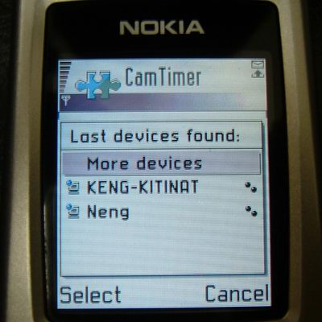

รูปที่ 6-2 รายชื่ออุปกรณ์บลูทูธที่ค้นหาได้

6.2.2 การจับภาพจากกล้องของโทรศัพท์
การนำภาพจากกล้องมานั้นเพื่อที่นำข้อมูลนั้นมาทำการส่งต่อหรือบันทึกไว้ คุณภาพของภาพที่ได้จากกล้องสามารถเลือกได้สองแบบ คือ คุณภาพสูง และคุณภาพปรกติ โดยคุณภาพปรกติจะมีขนาด 160x120 พิกเซล 4096 สี ส่วนคุณภาพสูงมีขนาด 640x480 พิกเซล 16 ล้านสี เนื่องจากการแสดงผลที่หน้าจอเป็นภาพต่อเนื่องจึงได้เลือกเป็นคุณภาพต่ำเพื่อให้เหมาะสมกับการประมวลผล
การทดลองทำได้โดยเลือกคำสั่ง Start Capture จากโปรแกรมสามารถแสดงผลการทดลองได้ดังรูป

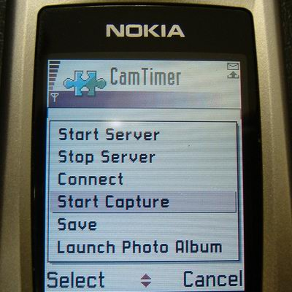

รูปที่ 6-3 เริ่มต้นคำสั่งจับภาพจากกล้อง

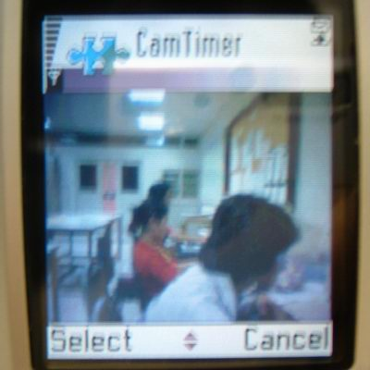

รูปที่ 6-4 ภาพที่จับได้จากกล้อง

6.2.3 การบันทึกภาพที่ได้จากกล้อง

การบันทึกภาพที่ได้จากล้องนั้นชนิดของไฟล์ที่บันทึกนั้น ได้ใช้เป็นชนิด JPEG เนื่องจากมีขนาดไม่ใหญ่มากเหมาะสมหรับในการจัดเก็บในโทรศัพท์เคลื่อนที่ โดยคุณภาพของภาพจะเลือกเป็นคุณภาพสูง และสามารถกำหนดค่าแฟกเตอร์ ได้ตั้งแต่ 0-100 การบันทึกนั้นจะใช้ค่าแฟกเตอร์ 55 เนื่องจากสามารถให้รายละเอียดของภาพเพียงพอตามที่ต้องการและมีขนาดของภาพไม่ใหญ่จนเกินไป โดยมีขนาดประมาณ 18-20 กิโลไบต์
การทดลองทำได้โดยเลือกคำสั่ง Save จากโปรแกรมสามารถแสดงผลการทดลองได้ดังรูป

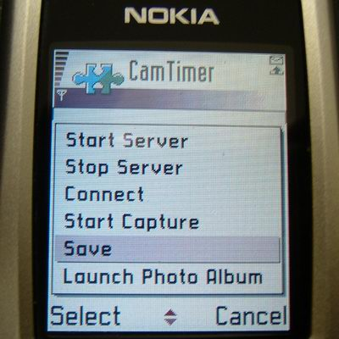

รูปที่ 6-5 เรียกทำสั่ง Save จากเมนู

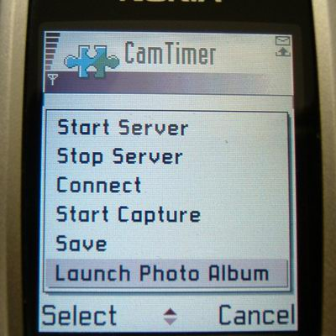

รูปที่ 6-6 การไปยังปลายทางที่จัดเก็บภาพ

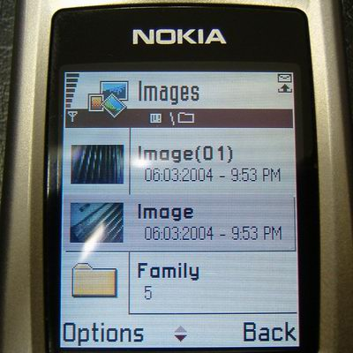

รูปที่ 6-7 ภาพที่บันทึกได้จากกล้อง

6.2.4 การส่งข้อมูลที่ได้จากกล้องผ่านทางบลูทูธและการรับข้อมูลมาทางบลูทูธมาแสดงผล
การส่งข้อมูลนั้นจะเป็นหน้าที่ของเครื่องที่เป็นเซิร์ฟเวอร์ซึ่งจะส่งข้อมูลให้กับเครื่องไคลเอนต์ที่ร้องขอการติดต่อเข้ามา โดยจะจับภาพจากกล้องแล้วแปลงข้อมูลให้อยู่ในรูปแบบให้เหมาะสมก่อนที่จะมีการส่ง สำหรับการทดลองนั้น ในตอนแรกจะให้มีการส่งทีละเฟรมก่อนเพื่อให้ได้การทำงานที่ถูกต้อง ก่อนที่จะส่งเป็นภาพต่อเนื่อง
การรับข้อมูลมาแสดงผลเป็นหน้าที่ของไคลเอนต์ โดยรับข้อมูลมาแล้วก็ทำการแปลงข้อมูลให้อยู่ในรูปแบบของบิตแมต แล้วนำมาแสดงผลสู่หน้าจอ
การทดลองทำได้โดยเลือกคำสั่ง Start Server จากโปรแกรมของเครื่องที่เป็นเซิร์ฟเวอร์เพื่อขอรับการติดต่อ และเลือกคำสั่ง Connect แล้วเลือกที่เซิร์ฟเวอร์ที่ต้องการเชื่อมต่อ จากนั้นเลือก Start Receiver จากไคลเอนต์ สามารถแสดงผลการทดลองได้ดังรูป

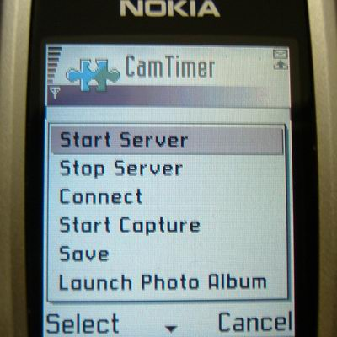

รูปที่ 6-8 เริ่มต้นการของการเป็นเซิร์ฟเวอร์

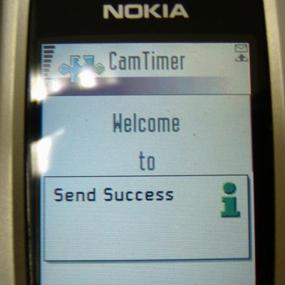

รูปที่ 6-9 ส่งข้อมูลที่ได้จากกล้อง

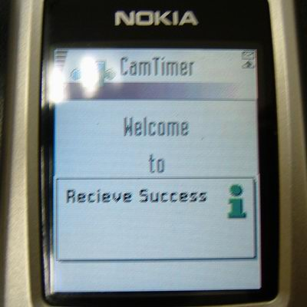

รูปที่ 6-10 รับข้อมูลที่ได้จากกล้อง

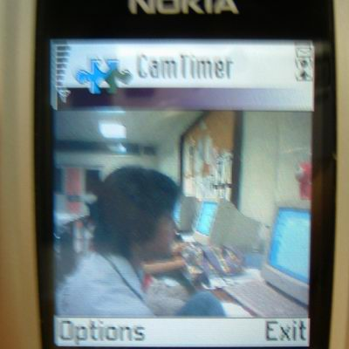

รูปที่ 6-11 แสดงผลภาพที่ได้รับมา

6.2.5 ระยะการใช้งานที่ยังสามารถติดต่อกันได้

ระยะการใช้งานของโปรแกรมนั้นขึ้นอยู่กับความแรงของสัญญาณ บลูทูธและอุปกรณ์เคลื่อนที่ของแต่ละบริษัท ซึ่งระยะห่างของโทรศัพท์ที่สามารถทำการเชื่อมต่อได้ประมาณ 10 เมตร
การทดลองนั้นทำได้โดย เริ่มทำการเชื่อมต่อจากระยะใกล้ๆก่อน จากนั้นก็เพิ่มระยะห่างไปเรื่อยๆจนได้ระยะห่างที่ไกลที่สุดสามารถเชื่อมต่อได้ จากการทดลองจะได้ระยะห่างประมาณ 10-15 เมตร

6.2.6 อัตราการแสดงผลข้อมูล
เนื่องจากความสามารถของกล้องที่มากับโทรศัพท์เคลื่อนที่สามารถให้ความละเอียดของภาพได้ 2 ระดับ คือ คุณภาพสูง และคุณภาพปรกติ โดยคุณภาพปรกติจะมีขนาด 160x120 พิกเซล 4096 สี ส่วนคุณภาพสูงมีขนาด 640x480 พิกเซล 16 ล้านสี
เนื่องจากต้องการความเร็วในการแสดงผลสูงจึงได้เลื่อดความละเอียดของภาพที่ส่งมีความละเอียด 160x120 พิกเซล 4096 สี ทำให้สามารถได้ความเร็วในการแสดงผล 2 ภาพต่อวินาที

